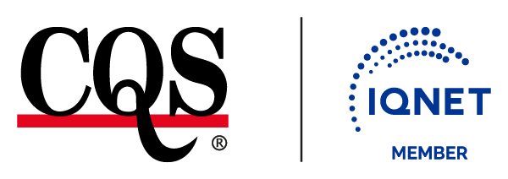

si Vás dovoluje pozvat na kurz

Metrologie – Základy a legislativa
19. 05. 2023

v zasedací místnosti CQS
Prosecká 412/74, 190 00 Praha 9 - Prosek

Lektor: Pavel Němeček

Vložné: 2. 900,-Kč + DPH
(V ceně kurzu jsou materiály a občerstvení)

Dopravní spojení:
Stanice metra C – Prosek a dále jednu zastávku autobusem č. 140, 136 a 195 ve směru Letňany – zastávka Nový Prosek (na znamení)
Stanice metra B – Vysočanská a dále dvě zastávky autobusem č. 136 a 195
- zastávka Nový Prosek (na znamení)

Přihláška:

Titul, jméno a příjmení
Telefon, e-mail
Název organizace
Platba až po kurzu - faktura Vám bude předána na kurzu.

Storno podmínky: 48 hod. a méně před konáním kurzu – 50% z ceny kurzu

IČO organizace
Adresa včetně PSČ

Přihlášku laskavě zašlete na e-mail: sardzikova@cqs.cz
Další informace na tel: 775 046 393 – Ing. Lenka Šardziková
Vyhrazujeme si právo na změny

Časový program:

Čas | Program | Cíl | Podklady
9:00 - 9:15 | Zahájení | Očekávání posluchačů
9:15 – 10:30 | Výklad základních metrologických pojmů | Přesnost, stabilita, linearita opakovatelnost měřidel a reprodukovatelnost systému | TNI 010115
10:30 – 10:45 | Přestávka
10:45 – 11:30 | Zákon o metrologii, související prováděcí vyhlášky a nařízení vlády | Jednotnost měření  Návaznost měření | Z 505/90 Sb.  V 262/00 Sb.
11:30 – 12:15 | Zákon o metrologii, související prováděcí vyhlášky a nařízení vlády | Kategorizace měřidel | Z 505/90 Sb.  V 345/02 Sb.
12:15 - 13:00 | Přestávka
13:00 – 14:15 | Požadavky na „Zdroje pro monitorování a měření“  Metrologický řád  Životní cyklus měřidla | Výklad požadavků kap. 7.1.5 | ISO 9001
14:15 – 14:30 | Přestávka
14:30 – 15:30 | Systémy managementu měření | Přehled výběru z požadavků a jejich naplnění | ISO 10012  ISO 17025
15:30 | Dotazy, diskuze

